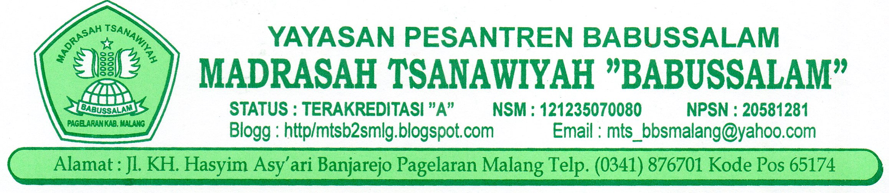

DAFTAR PRESTASI SISWA
MTS BABUSSALAM
BANJAREJO PAGELARAN MALANG
TAHUN PELAJARAN 2022-2023

No | Nama Siswa | Tgl Kegiatan | Jenis Lomba | Tingkat | Juara Ke
1 | Ardana Resywari | 13-14 Des 2022 | Pidato Bhs Inggris | KKM | 1
2 | Nadinda Ervin A.D | 13-14 Des 2022 | Lompat Jauh | KKM | 1
3 | Hikmatul Romadhona | 13-14 Des 2022 | Pidato Bhs Indonesia | KKM | 3
4 | Vina Salsabila | 13-14 Des 2022 | Singer Putri | KKM | Hrpn 1
5 | Aisyah Humairotul Islah | 13-14 Des 2022 | Tahfizd Putri | KKM | Hrpn 1
6 | Agus Salim | 13-14 Des 2022 | Lari 400 M | KKM | Hrpn 1

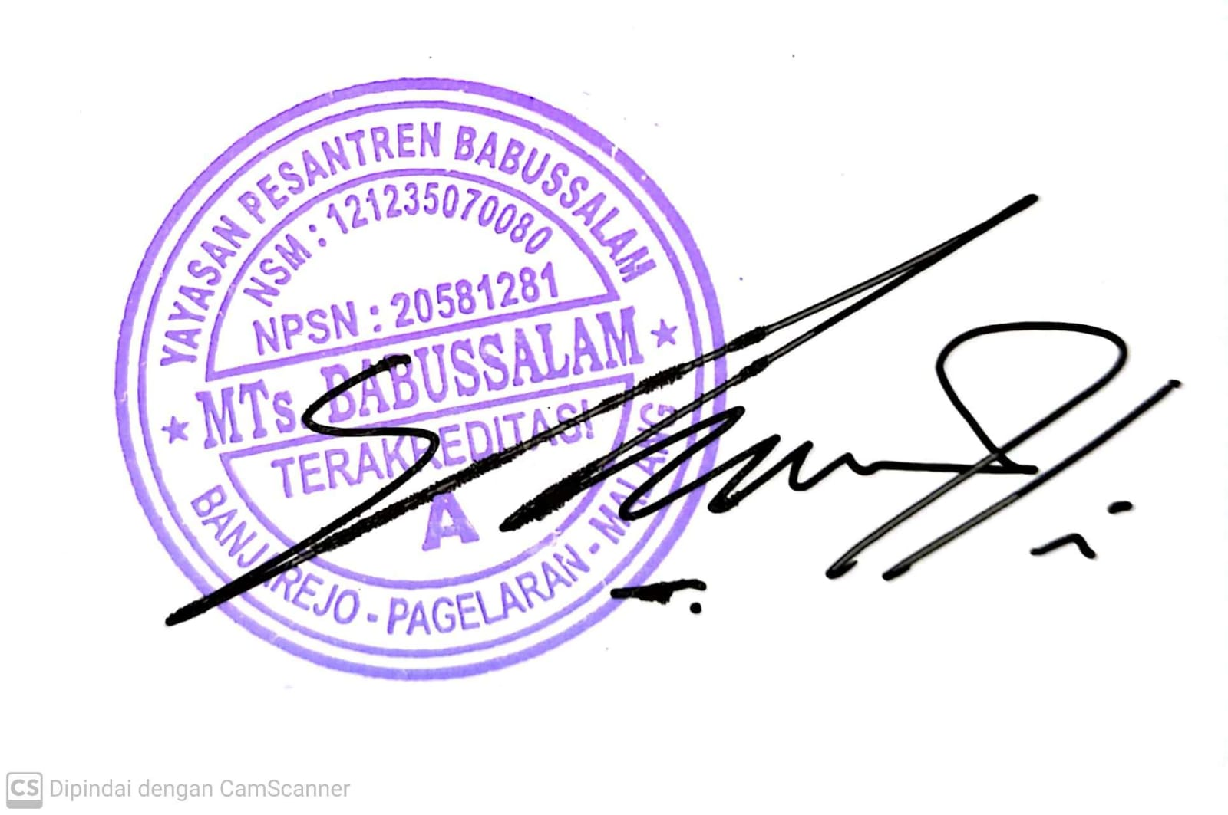

Malang, 24 Desember 2022
Kepala Madrasah

H. SAIFUL BAHRI, S.PdI

